战队学习过程记录簿
时间：__2026_____学年 __第二_____学期， 12 月 1 日至 12 月31 日
学生姓名： _________张逸飞__________ 所在实验室： _________RC足式______________
担任角色： □ 普通队员 ☑ 管理层（职务：__硬件组组长____） □ 队长
项目 | 内容
工作概述与成果 | （学生分点列出完成的主要任务、解决的问题、学习的技能。此为概要，图表详述，请补充附录呈现。）  - 第三版主控绘制  - 第二版配电板绘制  - 第一版分电板绘制、发加工以及焊接测试  - 第三版遥控器的焊接测试  - 审图并辅助二队同学和一队任务赛绘制主控板等
遇到的问题、解决方案与反思 | 跨组协作略有困难, 项目结项压力大不能兼顾战队.
后续工作计划 | - 主控, 配电板的焊接
战队内部评议意见 | （由战队管理层集体商议后填写）主要从任务完成质量、团队协作精神、技术贡献度等方面给予评价与建议。  评议人签名（至少两名管理层）： _________________  日期： ____年____月____
指导老师审阅意见 | 指导老师签字：  日期： ____年____月____
备注: 学生每学期需至少提交3次学习过程记录至指导老师处审核。
附录：
（具体工作内容详述补充，参考下列格式撰写呈现，本行提示可删除）

2026年1月月报

概要
总结汇报个人参与工作情况，工作时长，工作成效等
参与工作情况, 主要来说是一队障碍赛的硬件全部开发工作, 一队任务赛, 二队障碍赛和任务赛的审图与辅助工作.
工作时长, 本月基本稳定在每周15-20小时
工作成效:
第三版主控开始绘制, 尤其解决第二版烧录程序时出现的问题
第二版配电板绘制, 更换灯带后餐叙需求有所变化, 电压需求变低, 电流要求变高
第一版分电板绘制、发加工以及焊接测试
第三版遥控器的焊接测试

技术工作

障碍赛第三版主控开发（牵头）
在绘制原理图阶段, 没有渲染图, 不便于直接展示技术细节
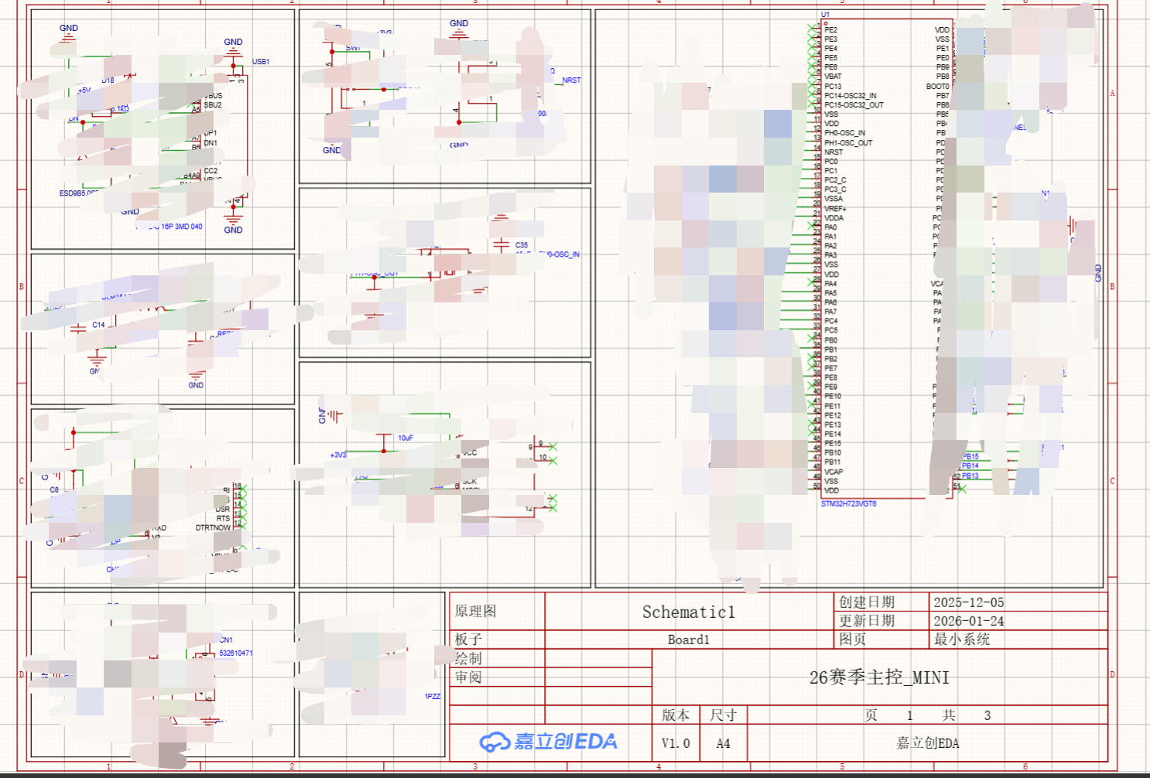

障碍赛第二版配电板开发（牵头）
在绘制原理图阶段, 没有渲染图, 不便于直接展示技术细节
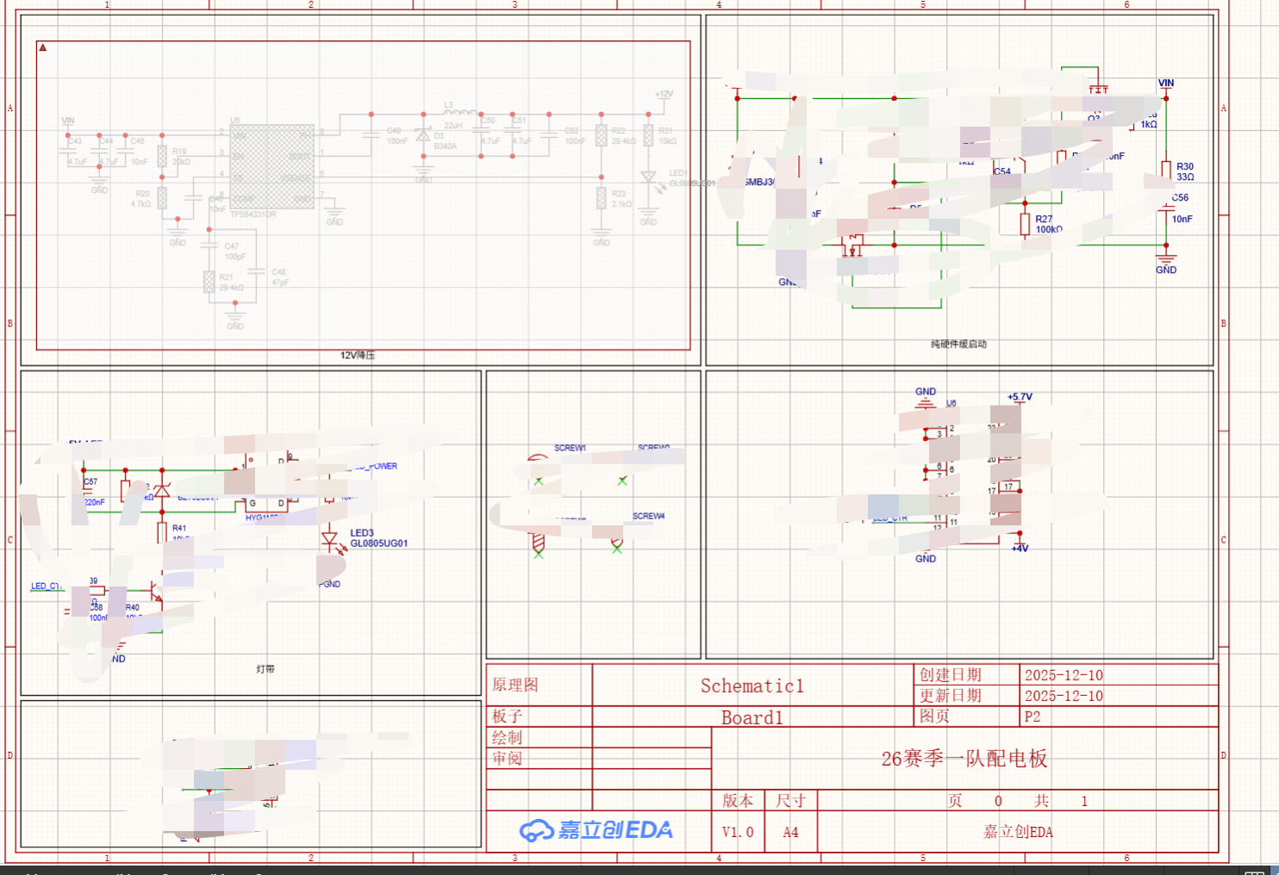

障碍赛第一版分电板开发（牵头）
第一版焊接装配完毕, 投入试用阶段

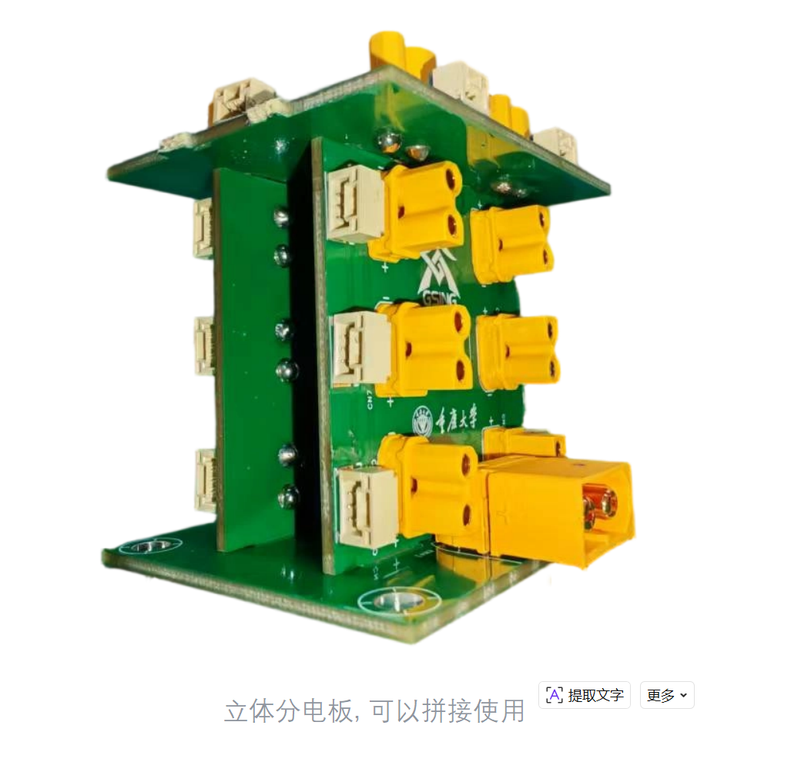

第三版遥控器开发（牵头）
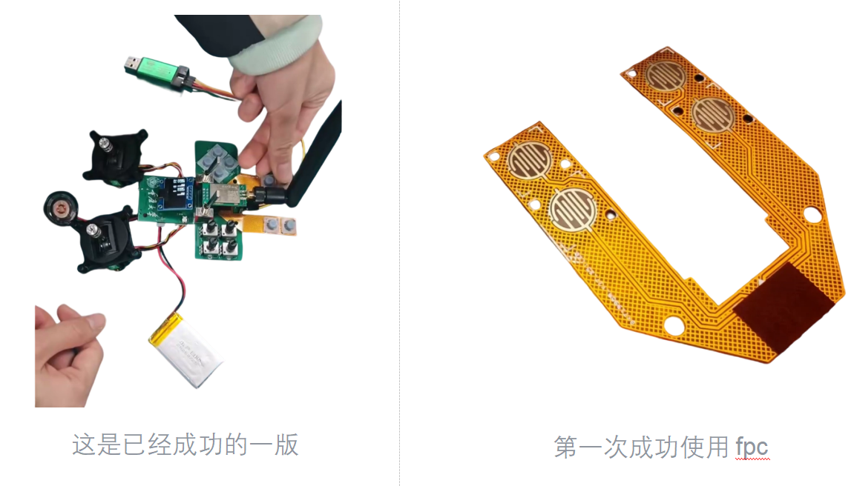

服务工作
无

